Celebrar Termo de Execução Descentralizada - TED_V2.0

Bizagi Modeler

Índice
Celebrar Termo de Execução Descentralizada - TED_V2.0 1
Bizagi Modeler 1
1 Celebrar Termo de Execução Descentralizada (TED) 4
1.1 Celebrar Termo de Execução Descentralizada (TED) 5
1.1.1 Elementos do processo 5
1.1.1.1 Propor Celebração do TED 5
1.1.1.2 Propor Celebração do TED 6
1.1.1.3 Definir Aspectos Gerais e Orçamentários do TED 7
1.1.1.4 Solicitar Liberação de Recursos Financeiros 8
1.1.1.5 Publicar Portaria no Sítio a SPU 9
1.1.1.6 Celebrar TED 9
1.1.1.7 Manifestar Interesse na Celebração do TED 10
1.1.1.8 Indicar Fiscais no SEI 11
1.1.1.9 Manifestar Conveniência e Oportunidade do TED 11
1.1.1.10 Manifestar Conformidade da Instrução Processual 12
1.1.1.11 Emitir CDO 13
1.1.1.12 Providenciar Assinaturas no SEI 14
1.1.1.13 Publicar TED e Plano de Trabalho no Sítio da SPU 14
1.1.1.14 Providenciar Documentação 15
1.1.1.15 Realizar Análise Preliminar da Documentação 16
1.1.1.16 Aprovar Mérito da Celebração do TED 16
1.1.1.17 Assinar TED e Plano de Trabalho no SEI 17
1.1.1.18 Assinar TED e Plano de Trabalho no SEI 17
1.1.1.19 Abrir Programa TED no Transferegov.br 18
1.1.1.20 Cadastrar Plano de Ação TED no Transferegov.br 24
1.1.1.21 Analisar Plano de Ação TED no Transferegov.br 31
1.1.1.22 Assinar TED no Transferegov.br 41
1.1.1.23 Realizar Registro no SIAFI do Transferegov.br 46
1.1.1.24 Inserir Dados Orçamentários TED (Descentralizar Crédito) no Transferegov.br 51
1.1.1.25 Emitir Nota de Empenho 57
1.1.1.26 Solicitar Manifestação do Pedido de Liberação Financeira 58
1.1.1.27 Designar Fiscais em Portaria no SEI 58
1.1.1.28 Manifestar Aprovação da Liberação Financeira 59
1.1.1.29 Realizar Repasse de Recursos Financeiros no SIAFI 59
1.1.1.30 TED Celebrado 60
1.1.1.31 Celebrar TED 60
1.1.1.32 Definir Aspectos Formais do TED 61
1.1.1.33 Instruir Processo no SEI 63
1.1.1.34 Unidade Executora (CG) 64

Celebrar Termo de Execução Descentralizada (TED)

Descrição
Procedimento de celebração de Termos de Execução Descentralizada - TED entre órgãos federais
Versão:
2.0
Autor:
CEPRO/CGGES/DEGOV/SPU/MGI

Celebrar Termo de Execução Descentralizada (TED)

Elementos do processo

Propor Celebração do TED

Descrição
1. A Superintendência/SPU inicia os procedimentos preliminares para propor celebração do TED:

1.1 Realiza as tratativas iniciais com o(s) possível(eis) beneficiário(s) para celebração e execução do TED.

1.2 Indica o beneficiário dos recursos do TED.

2. O beneficiário do TED pode ser indicado de duas formas:

2.1 Chamamento Público

2.2 Específico (Indicação Discricionária)

3. No uso de suas atribuições regimentais deve propor:

3.1 Se o beneficiário for indicado por Chamamento Público ou Indicação Discricionária:
3.1.1 Definir objeto, objetivo e valor do projeto do TED com o beneficiário indicado.
3.1.2 Providenciar a abertura de processo no SEI para a gestão do TED.
3.1.2.1 Acesso ao SEI: https://sei.economia.gov.br/sip/modulos/MF/login_especial/login_especial.php?sigla_orgao_sistema=MGI&sigla_sistema=SEI

4. Encaminhar os autos do processo SEI à Diretoria/SPU responsável pelo tema na Unidade Central para manifestação de celebração e execução do TED.

4.1 O seguinte documento é incluído no processo:
4.1.1 Despacho Superintendência - Solicitação de Manifestação de Celebração do TED (ver modelo 1).

Arquivo anexo
1. Despacho Superintendência - Solicitação de Manifestação de Celebração do TED.doc

Propor Celebração do TED

Descrição
1. A Diretoria/SPU inicia os procedimentos preliminares para propor celebração do TED:

1.1 Realiza as tratativas iniciais com o(s) possível(eis) beneficiário(s) para celebração e execução do TED.

1.2 Indica o beneficiário dos recursos do TED.

2. O beneficiário do TED pode ser indicado de duas formas:

2.1 Chamamento Público.

2.2 Específico (Indicação Discricionária).

3. No uso de suas atribuições regimentais deve propor:

3.1 Se o beneficiário for indicado por Chamamento Público ou Indicação Discricionária:
3.1.1 Definir objeto, objetivo e valor do projeto do TED com o beneficiário indicado.
3.1.2 Providenciar a abertura de processo no SEI para a gestão do TED.
3.1.2.1 Acesso ao SEI: https://sei.economia.gov.br/sip/modulos/MF/login_especial/login_especial.php?sigla_orgao_sistema=MGI&sigla_sistema=SEI

Definir Aspectos Gerais e Orçamentários do TED

Descrição
1. A Diretoria/SPU define os seguintes aspectos gerais e orçamentários para celebração e execução do TED:

1.1 Aspectos gerais:
1.1.1 Processo SEI.
1.1.2 Unidade Executora (CG).
1.1.3 Órgão Beneficiário.
1.1.4 Objeto do TED.
1.1.5 Objetivo do TED.
1.1.6 Justificativa para celebração e execução do TED.
1.1.7 Chamamento público ou Indicação discricionária.
1.1.8 Prazo de vigência inicial.

1.2 Aspectos orçamentários previstos para atendimento do TED, que devem ser previamente validados com à CGOFI/DEGOV/SPU, com base na Tabela exemplificativa abaixo:

Programa | 2301 – Transformação do Estado para Cidadania e Desenvolvimento
Ação | 20U4 – Governança do Patrimônio Imobiliário da União
Fonte de recursos | XXXX
Funcional programática | 10.25101.04.127.2301.20U4.0001
PTRES | XXXXXXXXXXX
PO | XXXX
Nat. da Despesa (GND) | 4.4.XX.XX (Capital) | 3.3.XX.XX (Custeio)
Valor (Em R$ 1,00) | R$ X.XXX,XX (Capital) | R$ X.XXX,XX (Custeio)
Valor Total | R$ X.XXX,XX (Capital + Custeio)

1.3 Informações complementares:
1.3.1 Se há existência de outras transferências com objetos semelhantes na SPU?
1.3.2 Se a demanda está vinculada ao planejamento estratégico da SPU?

2. Encaminhar os autos do processo SEI à Secretaria/SPU para manifestação de conveniência e oportunidade do TED, por intermédio de sua Secretária.

2.1 O seguinte documento é incluído no processo SEI:
2.1.1 Despacho Diretoria - Solicitação de Manifestação de Conveniência e Oportunidade do TED (ver modelo 3).

Arquivo anexo
3. Despacho Diretoria - Solicitação de Manifestação de Conveniência e Oportunidade do TED.doc

Solicitar Liberação de Recursos Financeiros

Descrição
1. A Unidade Descentralizada Beneficiária (Órgão Recebedor) solicita a Liberação de Recursos Financeiros por meio da emissão e envio de Mensagem no SIAFI (Msg SIAFI).

2. A solicitação de Liberação de Recursos Financeiros, por meio de Mensagem no SIAFI (Msg SIAFI), fica condicionada ao cronograma de desembolso aprovado no Plano de Trabalho que guarda consonância com as metas estabelecidas da parceria, atendendo o disposto no Decreto n° 10.426, de 2020, ou seja, pode ser realizado em:

2.1 Parcela única.

2.2 Múltiplas parcelas, desde que, a liberação da segunda parcela fica condicionada a comprovação da entrega das metas e resultados da primeira parcela, e assim para as demais.

Publicar Portaria no Sítio a SPU

Descrição
1. À Coordenação-Geral de Administração (CGADM/DEGOV/SPU) providencia publicação da Portaria de Fiscais no sítio da SPU.

2. No prazo de 20 dias da assinatura do TED, realizará as publicações no Sítio da SPU, como segue:

2.1 O ato de designação dos gestores públicos federais titulares e suplentes do TED em Portaria será publicado no sítio eletrônico oficial das Unidades Descentralizadora e Descentralizada.

3. As Unidades Descentralizadora e Descentralizada disponibilizarão a íntegra da Portaria de Fiscais em seus sítios eletrônicos oficiais.

Celebrar TED

Descrição

Manifestar Interesse na Celebração do TED

Descrição
1. A Diretoria/SPU realiza as seguintes ações:

1.1 Manifestar pelo interesse ou não da indicação de beneficiário e do objeto para celebração e execução do TED.

1.2 O seguinte documento é incluído no processo SEI:
1.2.1 Despacho Diretoria - Manifestação de Celebração do TED (ver modelo 2).

2. A partir desse momento, somente à Diretoria/SPU assume a responsabilidade pela celebração e execução do TED.

2.1 O processo aberto no SEI pela Superintendência/SPU é usado para gestão do TED.

Arquivo anexo
2. Despacho Diretoria - Manifestação de Celebração do TED.doc

Indicar Fiscais no SEI

Descrição
1. A Unidade Descentralizadora Executora do TED (CG) indica os Fiscais do instrumento, titulares e suplentes, para acompanhamento, monitoramento e avaliação da execução do objeto do TED.

2. O seguinte documento é incluído no processo SEI:

2.1 Despacho Unidade Executora - Indicação de Fiscais do Instrumento (ver modelo 26).

Arquivo anexo
26. Despacho Unidade Executora - Indicação de Fiscais do Instrumento.doc

Manifestar Conveniência e Oportunidade do TED

Descrição
1. À Secretaria/SPU, por intermédio de sua representante legal responsável pelos atos administrativos (Secretária), realiza a manifestação de conveniência e oportunidade do TED.

2. A manifestação de conveniência e oportunidade do TED pode resultar nas seguintes ações:

2.1 Se a demanda do TED não for considerada conveniente e oportuna, os autos do processo SEI são arquivados.

2.2 Se a demanda do TED for considerada conveniente e oportuna, a Secretária, por meio de Despacho, manifesta-se pela: a) conveniência e oportunidade da celebração e execução do TED; b) encaminhamento dos autos do processo SEI à Unidade Descentralizadora Executora do TED (CG), para providências subsequentes quanto à celebração e execução do TED (Chamamento Público ou Indicação Discricionária).

3. Encaminhar os autos do processo SEI à Unidade Descentralizadora Executora do TED (CG) para celebração e execução do TED.

3.1 O seguinte documento é incluído no processo SEI:
3.1.1 Despacho Secretaria - Manifestação de Conveniência e Oportunidade do TED (ver modelo 4).

Arquivo anexo
4. Despacho Secretaria - Manifestação de Conveniência e Oportunidade do TED.doc

Manifestar Conformidade da Instrução Processual

Descrição
1. À Coordenação-Geral de Administração (CGADM/DEGOV/SPU) realiza a manifestação de conformidade legal, documental e processual.

2. A demanda é analisada e verificada com base na conformidade legal, documental e processual e deve estar, devidamente, detalhada e instruída com os documentos iniciais, principais e complementares nos autos do processo SEI.

3. A análise de conformidade legal, documental e processual pode resultar nas seguintes ações:

3.1 Caso esteja conforme e necessita de realizar Ajustes de Registros/Erros no TED na instrução do processo SEI, deve-se:
3.1.1 Encaminhar os autos do processo SEI para Unidade Descentralizadora Executora do TED (CG) realizar os ajustes.
3.1.2 Realizar os ajustes de registros/erros considerando:
3.1.2.1 Quando for detectado um registro ou erro formal nos autos do processo SEI.
3.1.2.2 Ajustes de Registro/Erro para não alterar o termo original.

3.2 Caso esteja conforme e não necessita de ajustes, o seguinte documento é incluído no processo SEI:
3.2.1 Check-List CGADM - Verificação de Conformidade Legal, Documental e Processual (ver modelo 25).

Arquivo anexo
25. Check-List CGADM - Verificação de Conformidade Legal, Documental e Processual.docx

Emitir CDO

Descrição
1. A Coordenação-Geral de Orçamento e Finanças (CGOFI/DEGOV/SPU) recebe os autos do processo SEI com a aprovação expressa de mérito do TED e do Plano de Trabalho e a autorização da emissão da Nota de Movimentação de Crédito orçamentário para que seja providenciada a emissão da CDO.

2. A demanda do TED é analisada com base nos aspectos gerais e orçamentários do TED e deve estar, devidamente, detalhada e instruída com a emissão da Declaração da CDO nos autos do processo SEI.

3. O seguinte documento é incluído no processo SEI:

3.1 Declaração CGOFI - Certificação de Disponibilidade Orçamentária - CDO (ver modelo 26).

4. Encaminhar os autos do processo SEI instruído com a emissão da CDO à Coordenação-Geral de Administração (CGADM/DEGOV/SPU) para manifestação de conformidade legal, documental e processual, antes da efetiva assinatura do TED e Plano de Trabalho no SEI.

Arquivo anexo
24. Declaração CGOFI - Certificação de Disponibilidade Orçamentária - CDO.doc

Providenciar Assinaturas no SEI

Descrição
1. À Coordenação-Geral de Administração (CGADM/DEGOV/SPU) realiza a coletar as assinaturas dos signatários no SEI.

2. A equipe técnica, nos autos do processo SEI, realiza os seguintes procedimentos:

2.1 Disponibilizar em bloco de assinatura interno o TED e o Plano de Trabalho, para assinatura do responsável signatário da Secretaria/SPU, por intermédio da Secretária da SPU.

2.2 Disponibilizar para assinatura externa o TED e o Plano de Trabalho, para assinatura do responsável signatário da Unidade Descentralizada Beneficiária (Órgão Recebedor), por intermédio do Presidente ou Dirginte máximo do órgão.

Publicar TED e Plano de Trabalho no Sítio da SPU

Descrição
1. À Coordenação-Geral de Administração (CGADM/DEGOV/SPU) providencia a publicação do TED e Plano de Trabalho no sítio da SPU.

2. No prazo de 20 dias da assinatura, realizará as publicações no Sítio da SPU, como segue:

2.1 O TED e seus eventuais Termos Aditivos serão assinados pelos partícipes e seus extratos serão publicados no sítio eletrônico oficial da Unidade Descentralizadora.

3. As Unidades Descentralizadora e Descentralizada disponibilizarão a íntegra do TED celebrado e do Plano de Trabalho atualizado em seus sítios eletrônicos oficiais.

Providenciar Documentação

Descrição
1. A Unidade Descentralizada Beneficiária (Órgão Recebedor) providencia e envia por e-mail as documentações inicial, principal e complementar do TED para inclusão e instrução do processo SEI.

2. A documentação inicial inclui, entre outros:

2.1 Ofício Órgão Recebedor - Manifestação de Interesse do Beneficiário (ver modelo 6)

3. A documentação principal inclui, entre outros:

3.1 Anexo I - TED (ver modelo 7)
3.2 Anexo II - Plano de Trabalho (ver modelo 8)
3.3 Anexo III - Declaração de Compatibilidade de Custos (ver modelo 9)
3.4 Anexo IV - Declaração de Capacidade Técnica e Gerencial (ver modelo 10)

4. A documentação complementar inclui, entre outros:

4.1 Projeto Básico / Termo de Referência (ver modelo 11)
4.2 Declaração Órgão Recebedor - Carga horária e de não prejuízo às atividades estatutárias (ver modelo 12)
4.3 Declaração Órgão Recebedor - Delegação de competência do representante legal (ver modelo 13)
4.4 Declaração Órgão Recebedor - Formas possíveis de execução dos créditos orçamentários (ver modelo 14)
4.5 Declaração Órgão Recebedor - Limite de remuneração e respeito ao teto constitucional (ver modelo 15)
4.6 Termo Órgão Recebedor - Compromisso do coordenador (ver modelo 16)
4.7 Indicação Órgão Recebedor - Fiscais do Instrumento (ver modelo 17)
4.8 Planilha Documentos Complementares do TED (ver modelo 18)

Realizar Análise Preliminar da Documentação

Descrição
1. A Unidade Descentralizadora Executora do TED (CG) recebe as documentações inicial, principal e complementar do TED e realiza a análise preliminar dos documentos antes de instruir os autos do processo SEI.

2. A demanda é analisada e deve estar, devidamente, detalhada e instruída com todos os documentos necessários para os autos do processo SEI.

3. Se há necessidade de trocar documento e/ou complementação de algum documento faltante, é solicitado novamente (por e-mail) à Unidade Descentralizada Beneficiária (Órgão Recebedor).

Aprovar Mérito da Celebração do TED

Descrição
1. À Diretoria/SPU realiza as seguintes análises:

1.1 Mérito - Caso o TED e o Plano de Trabalho possuam mérito para ser aprovado, a instrução dos autos do processo SEI é aprovada.

1.2 Passível de Ajustes - Caso o TED e o Plano de Trabalho possua algum tipo de ajustes ou registros, os autos do processo SEI é retornado para ajustes da Unidade Descentralizadora Executora do TED (CG), onde sua equipe técnica realiza os seguintes procedimentos:
1.2.1 Ajustes necessários nos autos do processo SEI, antes da aprovação expressa de mérito do TED.

2. Por meio de Despacho, à Diretoria/SPU manifesta-se pela: a) aprovação expressa de mérito do Termo de Execução Descentralizada – TED e do Plano de Trabalho; b) autorização da emissão da Nota de Movimentação de Crédito orçamentário consignado na Lei Orçamentária Anual de 202X necessária para a execução do objeto pactuado.

3. O seguinte documento é incluído no processo SEI:

3.1 Despacho Diretoria - Aprovação Expressa de Mérito do TED e Plano de Trabalho (ver modelo 23).

4. Encaminhar os autos do processo SEI instruído com a aprovação expressa de mérito à Coordenação-Geral de Orçamento e Finanças (CGOFI/DEGOV/SPU) para emissão da CDO, antes da efetiva assinatura do TED e Plano de Trabalho no SEI.

Arquivo anexo
23. Despacho Diretoria - Aprovação Expressa de Mérito do TED e Plano de Trabalho.doc

Assinar TED e Plano de Trabalho no SEI

Descrição
1. À Secretaria/SPU, por intermédio de sua representante legal responsável pela assinatura do instrumento (Secretária), realiza os seguintes procedimentos nos autos do processo SEI:

1.1 Assina o TED disponibilizado em bloco de assinatura.

1.2 Assina o Plano de Trabalho disponibilizado em bloco de assinatura.

Assinar TED e Plano de Trabalho no SEI

Descrição
1. A Unidade Descentralizada Beneficiária (Órgão Recebedor), por intermédio de seu representante legal responsável pela assinatura do instrumento (Presidente/Reitor), realiza os seguintes procedimentos no processo SEI:

1.1 Assina o TED disponibilizado para assinatura externa.

1.2 Assina o Plano de Trabalho disponibilizado para assinatura externa.

Abrir Programa TED no Transferegov.br

Descrição
1. A Unidade Descentralizadora Executora do TED (CG), com o TED e o Plano de Trabalho assinados no SEI e sem alterações de ambos os signatários, realiza o procedimento de Abertura do Programa do TED na plataforma Transferegov.br.

2. Nessa atividade, a equipe técnica da Unidade Descentralizadora Executora do TED (CG) realiza a Abertura do Programa TED na plataforma Transferegov.br, adiciona o Programa, informa os Dados Básicos e Salva, executando os seguintes passos:

2.1 Acessar a Plataforma: Transferegov.br (Figura 1).

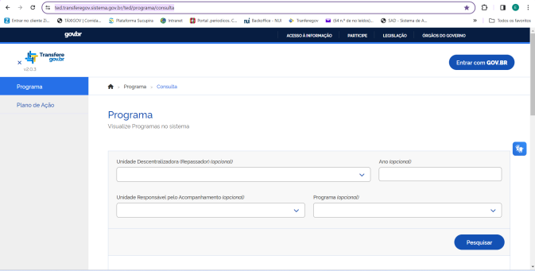

2.2 Entrar na Plataforma módulo TED com a senha GOV.BR (o Analista deve ter conta no GOV.BR e ter o perfil no Transferegov.br de Executor Repassador) (Figura 2).

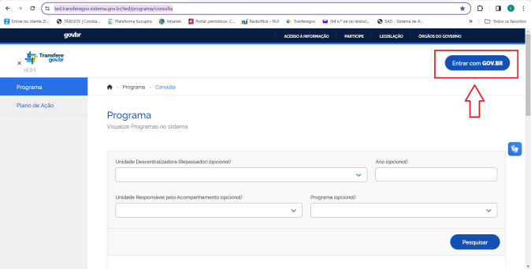

2.3 Na Plataforma deve estar selecionado o menu Programa e, em seguida, clicar em Adicionar Programa (Figura 3).

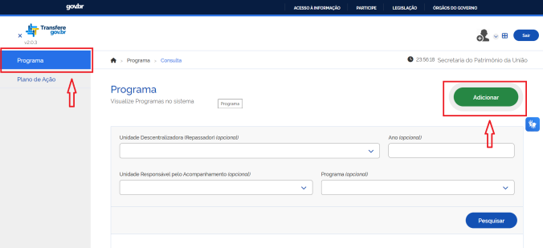

2.4 Cadastrar o Programa no sistema realizando, primeiramente, na aba Dados Básicos, o preenchimento dos dados nos quadros em branco e, em seguida, clicar em Salvar (Figuras 4, 5 e 6). Nesse momento, deve-se incluir os documentos Anexos assinados no SEI, no campo Anexos (opcional): 1. TED; 2. Plano de Trabalho; 3. Anexo III - Declaraçãode Compatibilidade de Custos; 4. Anexo IV - Declaração de Capacidade Técnica e Gerencial; e demais anexos relacionados na Planilha Documentos Complementares do TED.

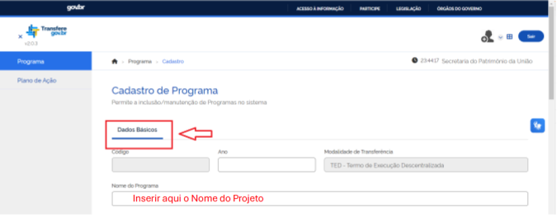
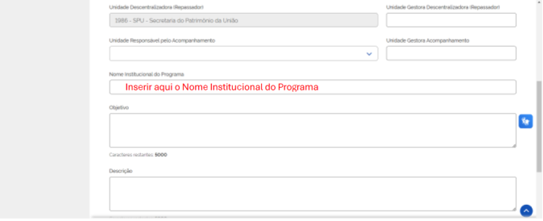
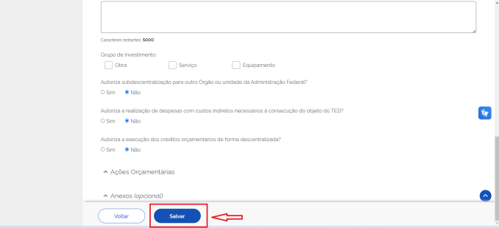

2.5 Após Salvar, continuar cadastrando o Programa no sistema realizando, na sequência, na aba Beneficiários, o preenchimento dos dados nos quadros em branco e, em seguida, clicar em Salvar o Programa (nesse momento do Programa é criado) e Disponibilizar (Figuras 7 e 8).

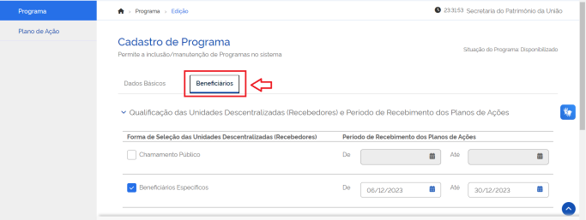

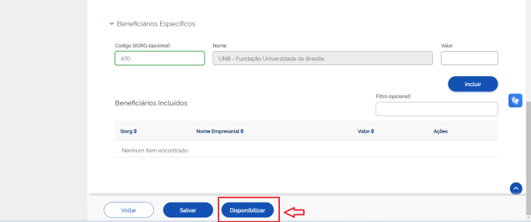

2.6 Após Salvar e Disponibilizar o Programa, clicar em Voltar para a página inicial do Programa, realizar a Visualização Programas no Sistema, preenchendo alguns dados nos quadros em branco e, em seguida, clicar em Pesquisar (Figura 9).

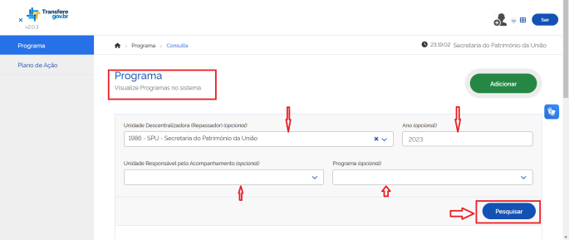

2.7 Após Pesquisar Programa, uma Lista de Programas cadastrados vai se abrir para visualização e, em seguida, procurar o Programa que você acabou de abrir e verificar o número do Programa que precede o Nome do Programa e, ainda, verificar se a situação do Programa encontra-se como Disponibilizado (Figura 10).

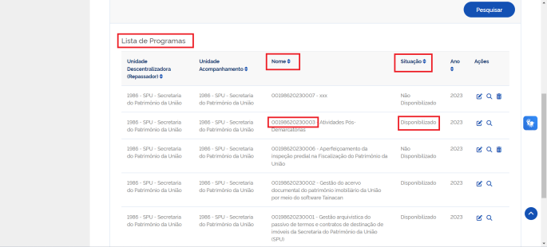

2.8 Por fim, com o número do Programa em mãos e com a situação do Programa como Disponibilizado, agora é prosseguir enviando o número do Programa para a Unidade Descentralizada beneficiária (Órgão Recebedor), onde o responsável vai Cadastrar Plano de Ação TED na Plataforma Transferegov.br (o Analista deve ter conta no GOV.BR e ter o perfil no Transferegov.br de Gestor Recebedor) (Figura 11).

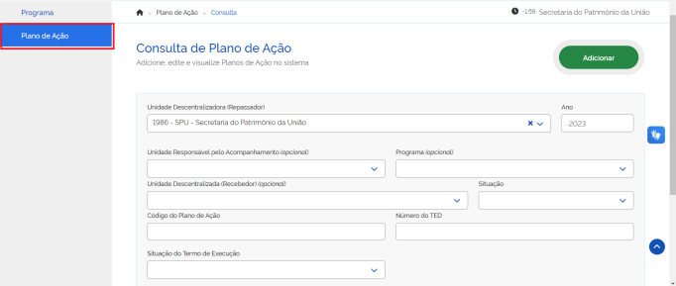

2.9 Informações adicionais sobre a Abertura do Programa TED na plataforma Transferegov.br podem ser acessadas de três formas:
2.9.1 Manual TED (Anexo Estendido): 2. Tutorial - Programa TED (ver modelo 28)
2.9.2 Portal da Central de Atendimento: Portal de serviços
2.9.3 Telefone: 0800-978-9008 (segunda a sexta feira, de 8 as 18h).

Arquivo anexo
2. Tutorial - Programa TED.pdf

Cadastrar Plano de Ação TED no Transferegov.br

Descrição
1. A Unidade Descentralizada Beneficiária (Órgão Recebedor), com o número do Programa em mãos e com a situação do Programa como Disponibilizado, realiza o procedimento de Cadastro do Plano de Ação TED na plataforma Transferegov.br.

2. Nessa atividade, a equipe técnica da Unidade Descentralizada Beneficiária (Órgão Recebedor) realiza o Cadastro do Plano de Ação TED na plataforma Transferegov.br, informa os Dados Básicos e Salva, executando os seguintes passos:

2.1 Acessar a Plataforma: Transferegov.br (Figura 1).

2.2 Entrar na Plataforma módulo TED com a senha GOV.BR (o Analista deve ter conta no GOV.BR e ter o perfil no Transferegov.br de Gestor Recebedor) (Figura 2).

2.3 Na Plataforma deve estar selecionado o menu Plano de Ação e, em seguida, clicar em Adicionar Plano de Ação (Figura 3).

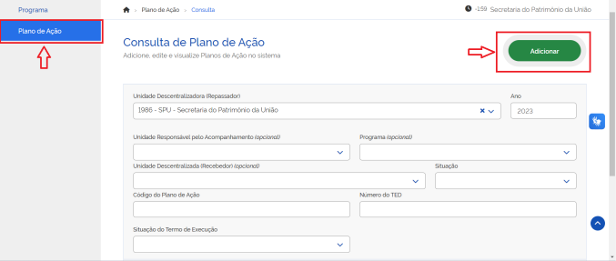

2.4 Cadastrar o Plano de Ação no sistema realizando, primeiramente, na aba Dados Básicos, o preenchimento dos dados nos quadros em branco e, em seguida, clicar em Salvar (Figuras 4, 5 e 6). Nesse momento a Unidade Descentralizada beneficiária (Órgão Recebedor) deve estar com o número do Programa disponibilizado pela Unidade Descentralizadora (Coordenação-Geral Finalística).

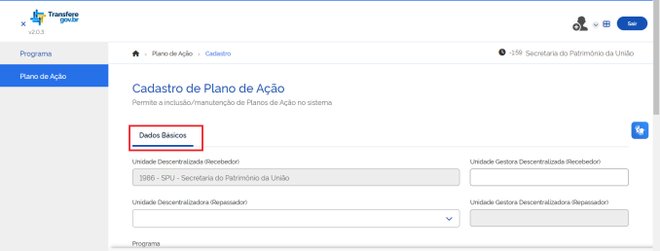

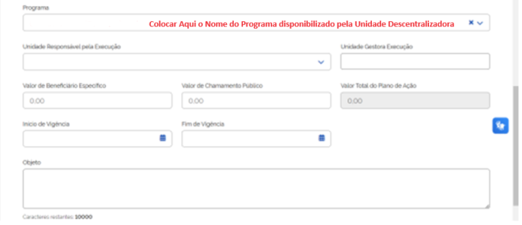

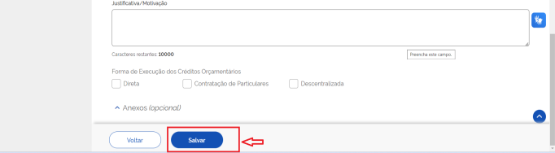

2.5 Após Salvar, continuar cadastrando o Plano de Ação no sistema realizando, na sequência, na aba Plano de Trabalho, o preenchimento das abas Metas e Etapas, Plano Aplicação Consolidado e Cronograma (Figura 7).

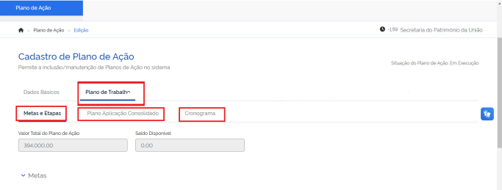

2.6 Na aba Metas e Etapas, preencher os dados nos quadros em branco e, em seguida, clicar em Salvar e mudar para aba Plano Aplicação Consolidado (Figura 8).

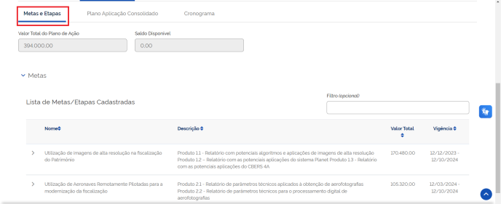

2.7 Na aba Plano Aplicação Consolidado, preencher os dados nos quadros em branco e, em seguida, clicar em Salvar e mudar para aba Cronograma (Figura 9).

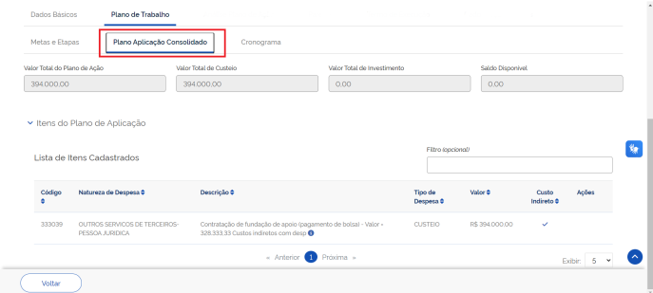

2.8 Na aba Cronograma, preencher os dados nos quadros em branco e, em seguida, clicar em Salvar e Enviar para Análise (Figuras 10 e 11).

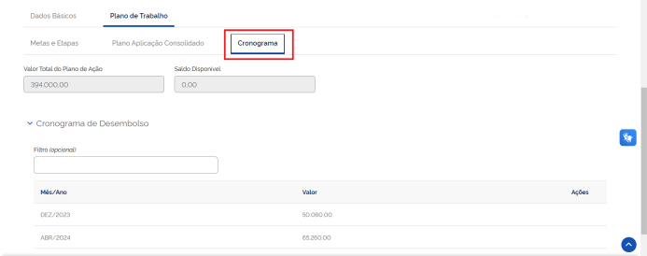

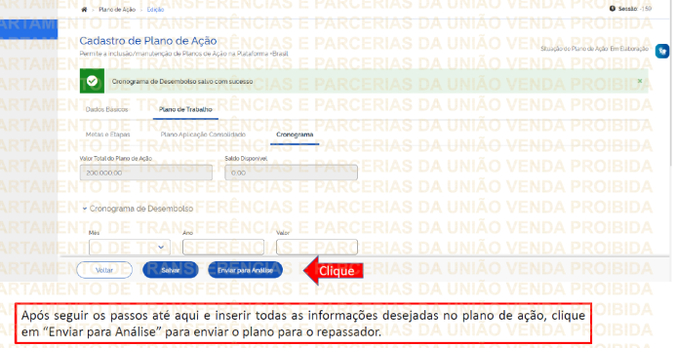

2.9 Nesse momento o Plano de Ação criado foi enviado para análise da Unidade Descentralizadora executante (Coordenação-Geral Finalística) (Figura 12).

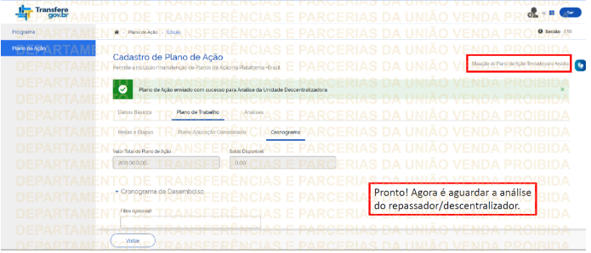

2.10. Clicando em Voltar para a página inicial de Consulta de Plano de Ação, uma Lista de Plano de Ação já elaborados vai aparecer, clicando em Pesquisar Plano de Ação e quando encontrar o Plano de Ação desejado, a situação do Plano de Ação vai estar Enviado para Análise (Figura 12).

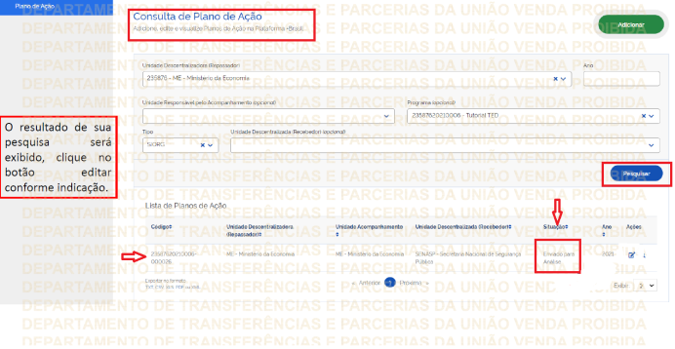

2.10 Informações adicionais sobre o Cadastro do Plano de Ação TED na plataforma Transferegov.br podem ser acessadas de três formas:
2.10.1 Manual TED (Anexo Estendido): 3. Tutorial - Plano de Ação TED (ver modelo 29)
2.10.2 Portal da Central de Atendimento: Portal de serviços
2.10.3 Telefone: 0800-978-9008 (segunda a sexta feira, de 8 as 18h).

Arquivo anexo
3. Tutorial - Plano de Ação TED.pdf

Analisar Plano de Ação TED no Transferegov.br

Descrição
1. A Unidade Descentralizadora Executora do TED (CG), após receber o Plano de Ação enviado para análise, realiza a Análise do Plano de Ação TED na Plataforma Transferegov.br.

2. Nessa atividade, a equipe técnica da Unidade Descentralizadora Executora do TED (CG) realiza a Análise do Plano de Ação TED na plataforma Transferegov.br, aprova a Análise Plano de Ação e inclui o Parecer na plataforma, executando os seguintes passos:

2.1 Acessar a Plataforma: Transferegov.br (Figura 1).

2.2 Entrar na Plataforma módulo TED com a senha GOV.BR (o Analista deve ter conta no GOV.BR e ter o perfil no Transferegov.br de Executor Repassador) (Figura 2).

2.3 Na Plataforma selecionar o menu Plano de Ação e, em seguida, uma Lista de Plano de Ação já elaborados vai aparecer, clicar em Pesquisar Plano de Ação, encontrar o Plano de Ação que deseja analisar com a situação Enviado para Análise e clicar no ícone Editar (Figura 3).

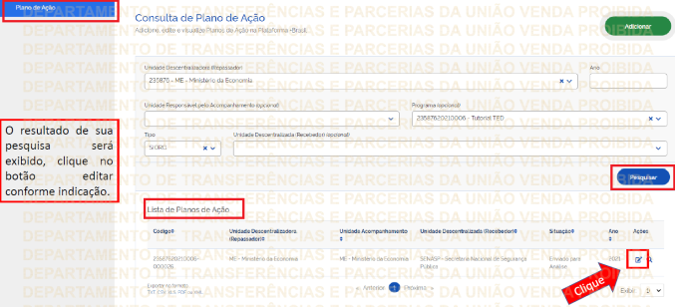

2.4 Com o menu Plano de Ação selecionado clicar na aba Análise Plano de Ação (Figura 5).

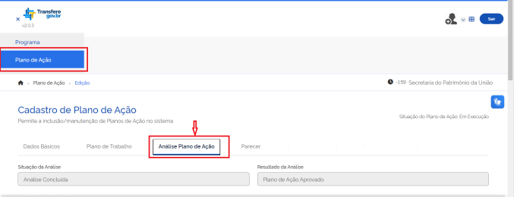

2.5 Na aba Análise do Plano de Ação realizar, primeiramente, o preenchimento dos dados nos quadros em branco e, em seguida, clicar em Salvar e mudar para aba Parecer (Figuras 6).

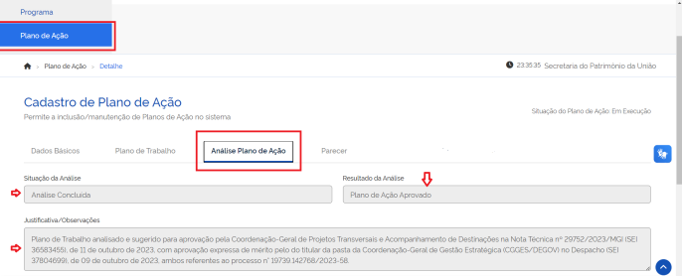

2.6 Na aba Parecer realizar, na sequência, o preenchimento dos dados nos quadros em branco, registrar o Parecer, escolher os Responáveis pela Análise e clicar em Vincular e, em seguida, Incluir Anexo e clicar em Salvar (Figuras 7, 8 e 9). Nesse momento deve ser incluído os anexos assinados no SEI : Parecer Técnico ou Nota Técnica da Unidade Executora; Despacho da Unidade Executora - Solicitação de Aprovação Expressa de Mérito do TED e Plano de Trabalho; Despacho Diretoria - Aprovação Expressa de Mérito do TED e Plano de Trabalho; TED e Plano de Trabalho.

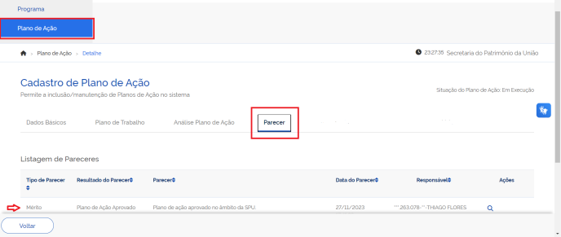

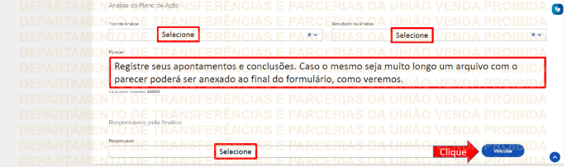
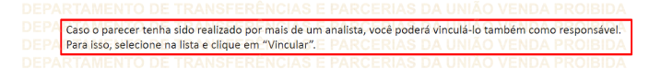
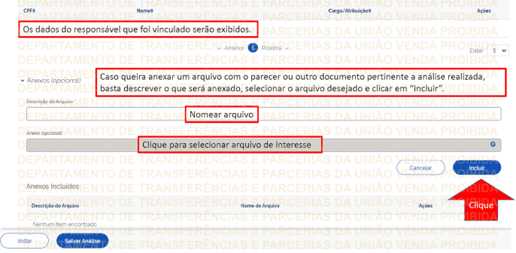

2.7 Após clicar em Voltar, na Plataforma deve estar selecionado o menu Plano de Ação e, em seguida, uma Lista de Planos de Ação cadastrados vai se abrir para visualização, clicar em Pesquisar Plano de Ação e procurar o Plano de Ação que você acabou de aprovar e verificar a situação que deve constar como Aprovado (Figura 10).

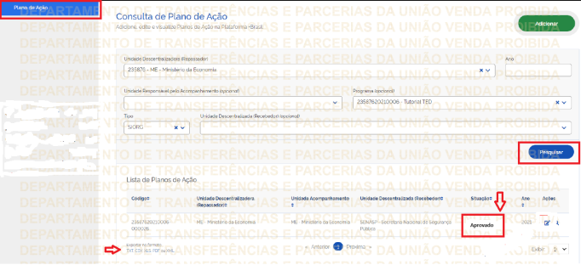

2.8 Após a Aprovação do Plano de Ação, na Plataforma selecionar o menu Plano de Ação e, em seguida, uma Lista de Planos de Ação cadastrados vai se abrir para visualização, clicar em Pesquisar Plano de Ação e procurar o Plano de Ação que você acabou de aprovar e verificar a situação que deve constar como Aprovado e clicar no ícone Editar (Figura 11).

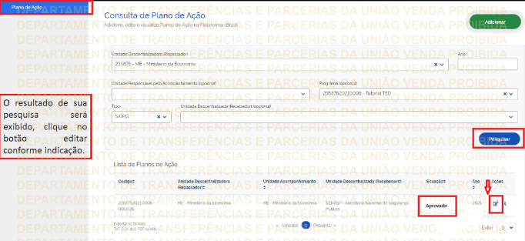

2.9 Com o menu Plano de Ação selecionado clicar na aba Termo de Execução e realizar, em seguida, o preenchimento dos dados nos quadros em branco. Nesta atividade você deve escolher a opção "Utilizar modelo de Minuta Padrão", concordar com as duas Declarações, inserir o Link da Divulgação, inserir o anexo "TED Assinado do SEI" e clicar em Salvar e Enviar para Assinatura (Figuras 13, 14, 15, 16, 17, 18, 19 e 20). No final vai aparecer uma mensagem "Termo de Execução enviado para assinatura com sucesso".

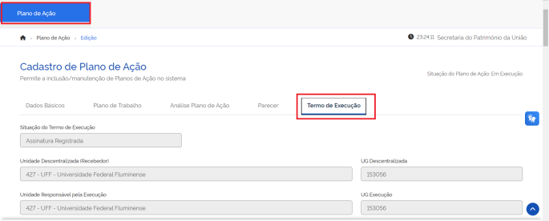

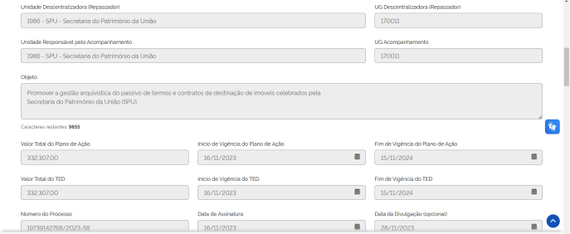

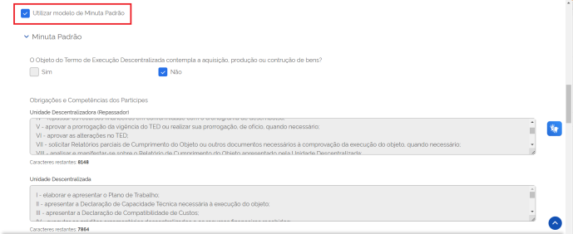

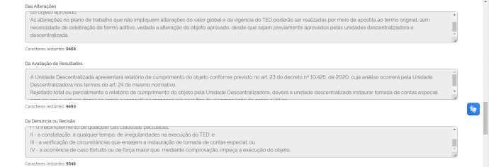

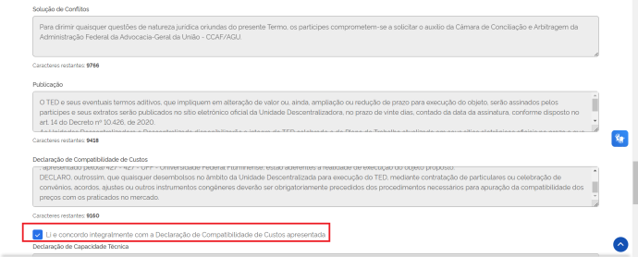

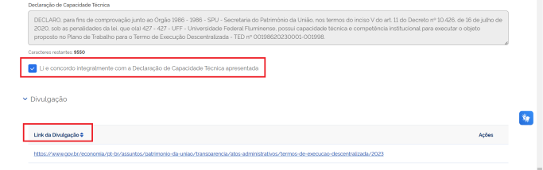

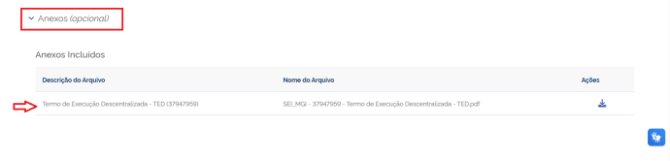

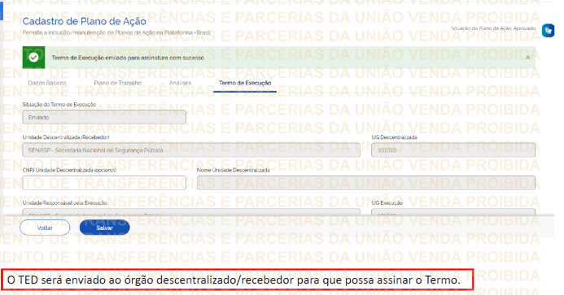
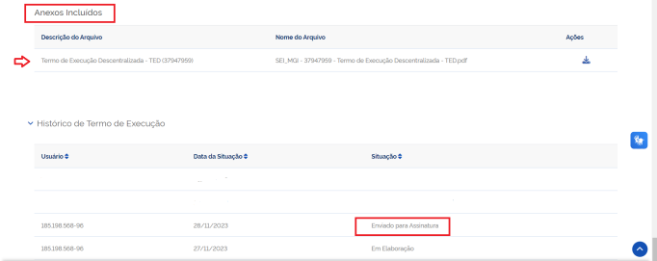

2.10 Informações adicionais sobre a Análise do Plano de Ação TED na platafaorma Transferegov.br podem ser acessadas de três formas:
2.10.1 Manual TED (Anexo Estendido): 4. Tutorial - Análise do Plano de Ação TED (ver modelo 30)
2.10.2 Portal da Central de Atendimento: Portal de serviços
2.10.3 Telefone: 0800-978-9008 (segunda a sexta feira, de 8 as 18h).

Arquivo anexo
4. Tutorial - Análise do Plano de Ação TED.pdf

Assinar TED no Transferegov.br

Descrição
1. A Unidade Descentralizada Beneficiária (Órgão Recebedor), após receber o TED enviado para assinatura, realiza o procedimento de Assinatura do TED na plataforma Transferegov.br.

2. Nessa atividade, a equipe técnica da Unidade Descentralizada Beneficiária (Órgão Recebedor) realiza a Conferência dos Dados, Assinatura do TED na plataforma Transferegov.br e Salva, executando os seguintes passos:

2.1 Acessar a Plataforma: Transferegov.br (Figura 1).

2.2 Entrar na Plataforma módulo TED com a senha GOV.BR (o Analista deve ter conta no GOV.BR e ter o perfil no Transferegov.br de Gestor Recebedor) (Figura 2).

2.3 Na Plataforma selecionar o menu Plano de Ação e, em seguida, uma Lista de Plano de Ação já elaborados vai aparecer, clicar em Pesquisar Plano de Ação, encontrar o Plano de Ação que deseja analisar com a situação Enviado para Análise e clicar no ícone Editar (Figura 3).

2.4 Com o menu Plano de Ação selecionado clicar na aba Termo de Execução (Figura 5).

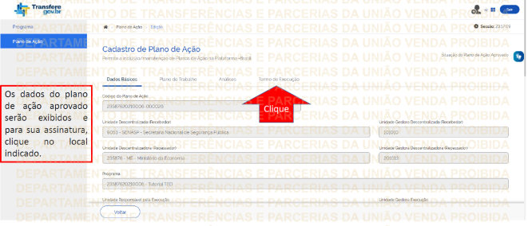

2.5 Os dados do Plano de Ação aprovado e enviado para análise serão exibidos para assinatura e, em seguida, clicar em Assinar e Salvar (Figuras 6 e 7). Vai aparecer uma mensagem no sistema "Assinatura Registrada", o CPF do responsável pela assinatura e a data. Nesse momento, a Unidade Descentralizada beneficiária (Órgão Recebedor) assina o TED (o Analista deve ter conta no GOV.BR, ter o perfil no Transferegov.br de Gestor Recebedor e ter o perfil de executor no SIAFI).

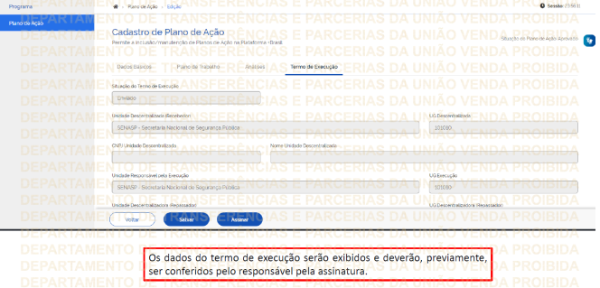
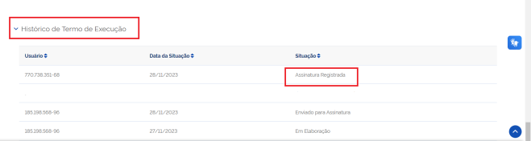

2.6 Caso o Analista que for assinar o TED não tenha o perfil de executor no SIAFI, o mesmo será impedido de assinar e será emitida a seguinte mensagem pelo sistema "Pendente de Registro no SIAFI" (Figura 8). Nesse caso, a Coordenação-Geral de Orçamento e Finanças (CGOFI/DEGOV/SPU) pode acessar a Plataforma e assinar o TED (o Analista deve ter conta no GOV.BR, ter o perfil no Transferegov.br de Gestor Repassador e ter o perfil de executor no SIAFI).

2.7 Por fim, com o Termo de Execução assinado, a situação do Plano de Ação do TED vai mudar para "Em Execução". Clicando em Voltar para a página inicial de Consulta de Plano de Ação, uma Lista de Plano de Ação já elaborados vai aparecer, clicando em Pesquisar Plano de Ação e quando encontrar o Plano de Ação desejado, a situação do Plano de Ação vai estar Em Execução (Figuras 8 e 9).

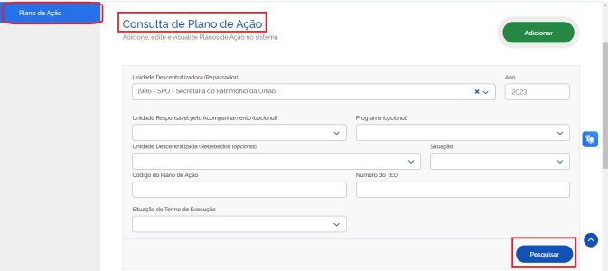

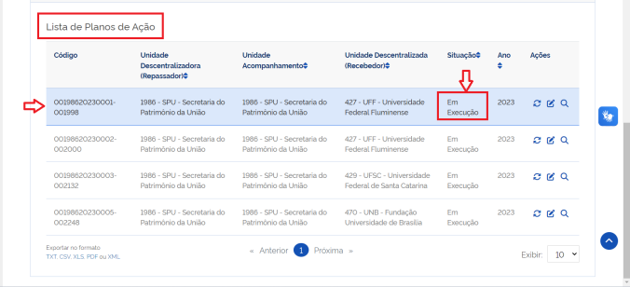

2.8 Informações adicionais sobre a Assinatura do TED na plataforma Transferegov.br podem ser acessadas de três formas:
2.8.1 Manual TED (Anexo Estendido): 5. Tutorial - Assinatura TED (ver modelo 31)
2.8.2 Portal da Central de Atendimento: Portal de serviços
2.8.3 Telefone: 0800-978-9008 (segunda a sexta feira, de 8 as 18h).

Arquivo anexo
5. Tutorial - Assinatura TED.pdf

Realizar Registro no SIAFI do Transferegov.br

Descrição
1. A Coordenação-Geral de Orçamento e Finanças (CGOFI/DEGOV/SPU), caso seja emitida a seguinte mensagem pelo sistema "Pendente de Registro no SIAFI" (Figura 1), pode acessar a plataforma e Realizar Registro no SIAFI (o Gestor ou Analista deve ter conta no GOV.BR, ter o perfil no Transferegov.br de Gestor Repassador e ter o perfil de executor no SIAFI).

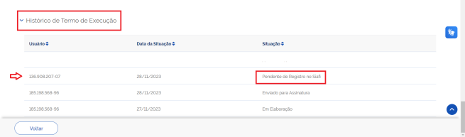

2. A Coordenação-Geral de Orçamento e Finanças (CGOFI/DEGOV/SPU), após receber o TED enviado para assinatura, realiza o procedimento de Assinatura do TED na plataforma Transferegov.br.

3. Nessa atividade, a equipe técnica da Coordenação-Geral de Orçamento e Finanças (CGOFI/DEGOV/SPU) realiza a Conferência dos Dados, Assinatura do TED na plataforma Transferegov.br e Salva, executando os seguintes passos:

3.1 Acessar a Plataforma: Transferegov.br (Figura 1).

3.2 Entrar na Plataforma módulo TED com a senha GOV.BR (o Analista deve ter conta no GOV.BR e ter o perfil no Transferegov.br de Gestor Recebedor) (Figura 2).

3.3 Na Plataforma selecionar o menu Plano de Ação e, em seguida, uma Lista de Plano de Ação já elaborados vai aparecer, clicar em Pesquisar Plano de Ação, encontrar o Plano de Ação que deseja analisar com a situação Enviado para Análise e clicar no ícone Editar (Figura 3).

3.4 Com o menu Plano de Ação selecionado clicar na aba Termo de Execução (Figura 5).

3.5 Os dados do Plano de Ação aprovado e enviado para análise serão exibidos para assinatura e, em seguida, clicar em Pendente de Registro no SIAFI e Salvar (Figuras 6 e 7). Vai aparecer uma mensagem no sistema "Assinatura Registrada", o CPF do responsável pela assinatura e a data.

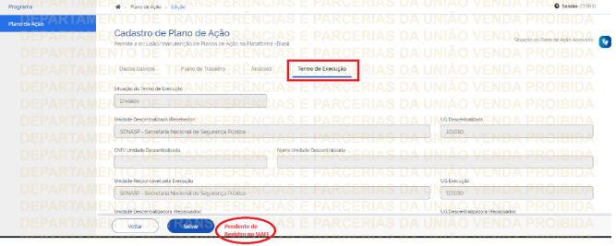

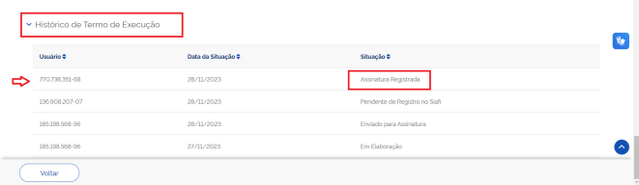

3.6 Por fim, com o Termo de Execução assinado, a situação do Plano de Ação do TED vai mudar para "Em Execução". Clicando em Voltar para a página inicial de Consulta de Plano de Ação, uma Lista de Plano de Ação já elaborados vai aparecer, clicando em Pesquisar Plano de Ação e quando encontrar o Plano de Ação desejado, a situação do Plano de Ação vai estar Em Execução (Figuras 8 e 9).

3.7 Informações adicionais sobre a Assinatura do TED na plataforma Transferegov.br podem ser acessadas de três formas:
3.7.1 Manual TED (Anexo Estendido): 5. Tutorial - Assinatura TED (ver modelo 34)
3.7.2 Portal da Central de Atendimento: Portal de serviços
3.7.3 Telefone: 0800-978-9008 (segunda a sexta feira, de 8 as 18h).

Arquivo anexo
5. Tutorial - Assinatura TED.pdf

Inserir Dados Orçamentários TED (Descentralizar Crédito) no Transferegov.br

Descrição
1. A Coordenação-Geral de Orçamento e Finanças (CGOFI/DEGOV/SPU), após receber o TED assinado e Em Execução na Plataforma Transferegov.br, verifica quais são os Dados Orçamentários do TED necessários na nova aba "Dados Orçamentários" que se abriu na plataforma.

2. Nessa atividade, a equipe técnica da Coordenação-Geral de Orçamento e Finanças (CGOFI/DEGOV/SPU) realiza a inclusão dos Dados Orçamentários do TED na plataforma Transferegov.br, informa os Dados, Salva e Envia para o SIAFI, executando os seguintes passos:

2.1 Acessar a Plataforma: Transferegov.br (Figura 1).

2.2 Entrar na Plataforma módulo TED com a senha GOV.BR (o Analista deve ter conta no GOV.BR, ter o perfil no Transferegov.br de Gestor Repassador e ter o perfil de executor no SIAFI) (Figura 2).

2.3 Na Plataforma selecionar o menu Plano de Ação e, em seguida, para Consultar Plano de Ação deve-se preencher alguns campos em branco, clicar em Pesquisar Plano de Ação, uma Lista de Plano de Ação já elaborados vai aparecer, encontrar o Plano de Ação que deseja incluir os dados orçamentários com a situação Em Execução e clicar no ícone Editar (Figuras 3 e 4).

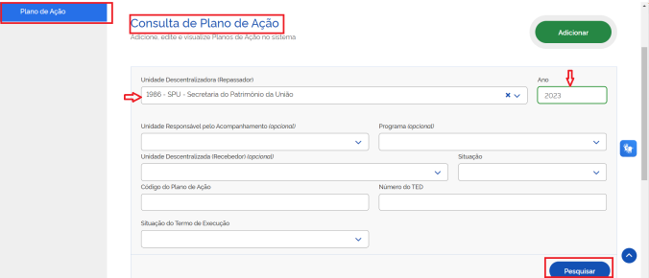

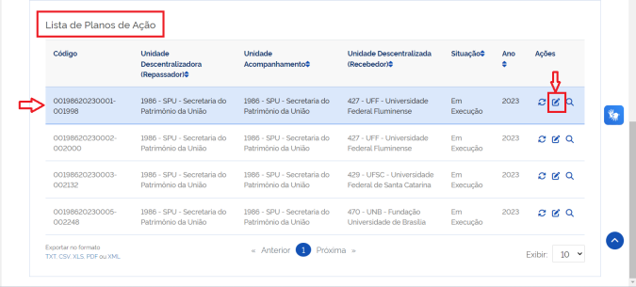

2.4 Com o menu Plano de Ação selecionado clicar na aba Dados Orçamentários (Figura 5).

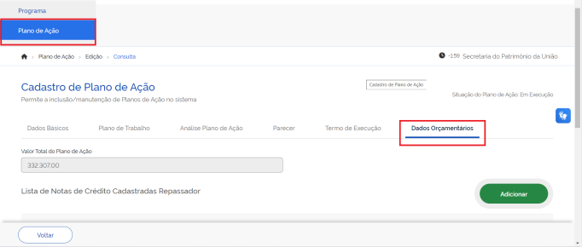

2.5 Na aba Dados Orçamentários clicar em Adicionar e realizar o preenchimento dos dados nos quadros em branco e, em seguida, clicar em Incluir e Salvar (Figuras 6 e 7).

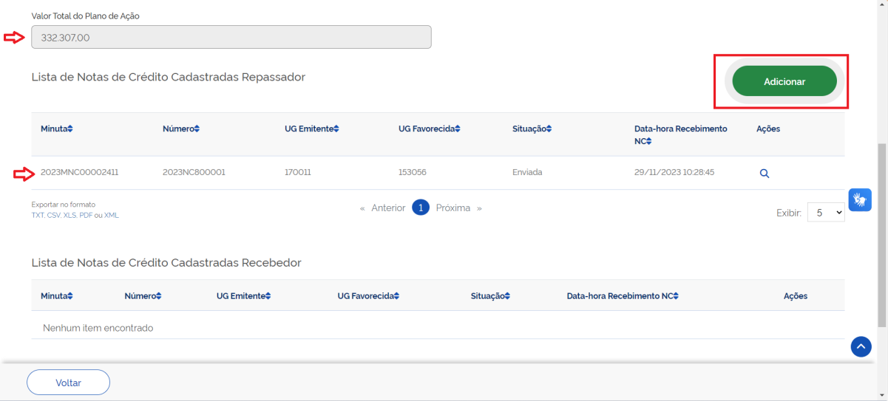

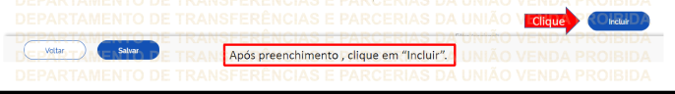

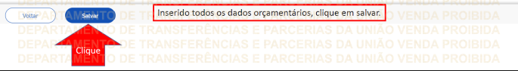

2.6 Após o preenchimento dos dados em branco e a inclusão da Nota de Crédito orçamentária, a Nota de Crédito deve ser registrada no SIAFI, para isso, clicar em Enviar para o SIAFI e confirmar o envio clicando em Sim (Figuras 8 e 9).

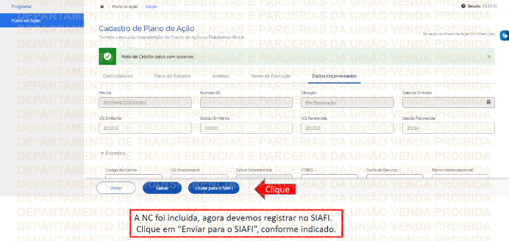

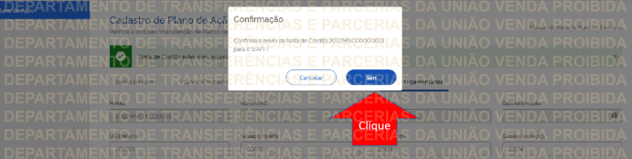

2.7 Após confirmar o envio da Nota de Crédito ao SIAFI, a seguinte mensagem vai aparecer "Nota de crédito enviada com sucesso" (Figura 10).

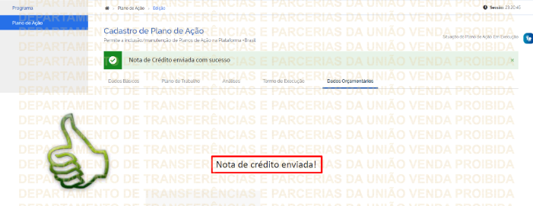

2.8 Informações adicionais sobre Dados Orçamentários do TED na plataforma Transferegov.br podem ser acessadas de três formas:
2.8.1 Manual TED (Anexo Estendido): 6. Tutorial - Dados Orçamentários TED (ver modelo 33)
2.8.2 Portal da Central de Atendimento: Portal de serviços
2.8.3 Telefone: 0800-978-9008 (segunda a sexta feira, de 8 as 18h).

Arquivo anexo
6. Tutorial - Dados Orçamentários TED.pdf

Emitir Nota de Empenho

Descrição
1. A Unidade Descentralizada Beneficiária (Órgão Recebedor) realiza o procedimento de emitir Nota de Empenho (NE) do TED.

2. Após emitir a Nota de Empenho (NE), deve-se:

2.1 Enviar a Nota de Empenho (NE) para o SIAFI.

2.2 Enviar a Nota de Empenho (NE) por e-mail para Coordenação-Geral de Orçamentos e Finanças (CGOFI/DEGOV/SPU) registrar no SEI.

2.3 Solicitar a liberação de recursos financeiros por meio de Mensagem no SIAFI (Msg SIAFI).

Solicitar Manifestação do Pedido de Liberação Financeira

Descrição
1. A Coordenação-Geral de Orçamentos e Finanças (CGOFI/DEGOV/SPU) solicita a manifestação de aprovação da liberação de recursos financeiros.

2. É registrado no SEI a Mensagem no SIAFI (Msg SIAFI) anexando seu respectivo documento de emissão.

3. Encaminhar os autos do processo SEI à Unidade Descentralizadora Executora do TED (CG) para manifestação de aprovação da liberação financeira.

Designar Fiscais em Portaria no SEI

Descrição
1. À Diretoria/SPU designa os Fiscais do TED em Portaria para acompanhamento, monitoramento e avaliação da execução do objeto do TED pactuado.

2. No prazo de 20 dias, contado da data da celebração do TED, a Unidade Descentralizadora e a Unidade Descentralizada designarão os agentes públicos federais que atuarão como fiscais titulares e suplentes do TED e exercerão a função de monitoramento e avaliação da execução do objeto pactuado.

3. O seguinte documento é incluído no processo SEI:

3.1 Portaria Diretoria - Designação de Fiscais do Instrumento (ver modelo 27).

Arquivo anexo
27. Portaria Diretoria - Designação de Fiscais do Instrumento.doc

Manifestar Aprovação da Liberação Financeira

Descrição
1. A Unidade Descentralizadora Executora do TED (CG) realiza a manifestação de aprovação da liberação de recursos financeiros.

2. O seguinte documento é incluído nos autos do processo SEI:

2.1 Despacho Unidade Executora - Aprovação da Liberação de Recursos Financeiros (ver modelo 33).

3. Encaminhar os atuos do processo SEI à Coordenação-Geral de Orçamentos e Finanças (CGOFI/DEGOV/SPU) para providenciar a liberação e repasse de recursos financeiros.

Arquivo anexo
33. Despacho Unidade Executora - Aprovação da Liberação de Recursos Financeiros.doc

Realizar Repasse de Recursos Financeiros no SIAFI

Descrição
1. A Coordenação-Geral de Orçamentos e Finanças (CGOFI/DEGOV/SPU) realiza o repasse de recursos financeiros no SIAFI referente a parcela solicitada.

2. A liberação de recursos financeiros é realizada em conformidade e condicionada ao respectivo cronograma de desembolso aprovado no Plano de Trabalho que guarda consonância com as metas estabelecidas da parceria, atendendo o disposto no Decreto n° 10.426, de 2020.

3. É registrado no SEI a Programação Financeira (PF) anexando seu respectivo documento de emissão.

4. Encaminhar os autos do processo SEI instruído com o documento de repasse de recursos financeiros à Unidade Descentralizadora Executora do TED (CG) para realizar o acompanhamento, monitoramento e avaliação da execução do objeto do TED celebrado.

TED Celebrado

Descrição
1. Havendo eventual alteração no valor da despesa durante os prazos mencionados, a SPU de interesse deverá utilizar-se do mesmo processo que deu origem à descentralização, para solicitar a complementação de crédito, adotando, igualmente, os procedimentos já elencados.

Celebrar TED

Descrição

Definir Aspectos Formais do TED

Descrição
1. A Unidade Descentralizadora Executora do TED (CG) define aspectos formais do TED com o beneficiário indicado contactando-o para as tratativas iniciais e a inclusão da documentação inicial nos autos do processo SEI para formalização do TED.

2. A documentação inicial inclui, entre outros:

2.1 No caso de beneficiário por Chamamento Público:
2.1.1 O Edital de Chamamento Público
2.1.2 A publicação do vencedor do certame

2.2 No caso de beneficiário por Indicação Discricionária:
2.2.1 Ofício Unidade Executora - Solicitação de Manifestação de Interesse do Beneficiário (ver modelo 5)
2.2.2 Ofício Órgão Recebedor - Manifestação de Interesse do Beneficiário (ver modelo 6)

3. A equipe técnica da Unidade Descentralizadora Executora do TED (CG) entra em contato (e-mail ou telefone) com a Unidade Descentralizada Beneficiária (Órgão Recebedor) dos recursos do TED e solicita o envio da documentação principal e da documentação complementar.

4. A documentação principal inclui, entre outros:

4.1 Anexo I - TED (ver modelo 7)
4.2 Anexo II - Plano de Trabalho (ver modelo 8)
4.3 Anexo III - Declaração de Compatibilidade de Custos (ver modelo 9)
4.4 Anexo IV - Declaração de Capacidade Técnica e Gerencial (ver modelo 10)

5. A documentação complementar inclui, entre outros:

5.1 Projeto Básico / Termo de Referência (ver modelo 11)
5.2 Declaração Órgão Recebedor - Carga horária e de não prejuízo às atividades estatutárias (ver modelo 12)
5.3 Declaração Órgão Recebedor - Delegação de competência do representante legal (ver modelo 13)
5.4 Declaração Órgão Recebedor - Formas possíveis de execução dos créditos orçamentários (ver modelo 14)
5.5 Declaração Órgão Recebedor - Limite de remuneração e respeito ao teto constitucional (ver modelo 15)
5.6 Termo Órgão Recebedor - Compromisso do coordenador (ver modelo 16)
5.7 Indicação Órgão Recebedor - Fiscais do Instrumento (ver modelo 17)
5.8 Planilha Documentos Complementares do TED (ver modelo 18)

Arquivo anexo
5. Ofício Unidade Executora - Solicitação de Manifestação de Interesse do Beneficiário.docx
Arquivo
6. Ofício Órgão Recebedor - Manifestação de Interesse do Beneficiário.docx
Arquivo
7. Anexo I_Termo de Execução Descentralizada.docx
Arquivo
8. Anexo II_Plano de Trabalho.docx
Arquivo
9. Anexo III_Declaração de Compatibilidade de Custos.docx
Arquivo
10. Anexo IV_Declaração de Capacidade Técnica e Gerencial.docx
Arquivo
11. Projeto Básico-Termo de Referência.docx
Arquivo
12. Declaração Órgão Recebedor - Carga horária e de não prejuízo às atividades estatutárias.docx
Arquivo
13. Declaração Órgão Recebedor - Delegação de competência do representante legal.docx
Arquivo
14. Declaração Órgão Recebedor - Formas possíveis de execução dos créditos orçamentários.docx
Arquivo
15. Declaração Órgão Recebedor - Limite de remuneração e respeito ao teto constitucional.docx
Arquivo
16. Termo Órgão Recebedor - Compromisso do Coordenador.docx
Arquivo
17. Indicação Órgão Recebedor - Fiscais do Instrumento.docx
Arquivo
18. Planilha Documentos Complementares do TED.xlsx

Instruir Processo no SEI

Descrição
1. A Unidade Descentralizadora Executora do TED (CG) realiza a instrução dos documentação nos autos do processo SEI.

2. Caso a documentação principal e a documentação complementar do TED estejam satisfatórias, os documentos são incluídos e anexados no SEI.

3. A documentação deve estar, devidamente, detalhada e instruída com todos os documentos iniciais, principais e complementares nos autos do processo SEI.

4. Além dos documentos iniciais, principais e complementares, os seguintes documentos são incluídos nos autos do processo SEI pela equipe técnica:

4.1 Declaração Unidade Executora - Não Incidência de Vedações Legais (ver modelo 19).
4.2 Parecer Técnico Unidade Executora - Recomendar Aprovação TED (ver modelo 20).
4.3 Anexo VI - Check-List para Celebração do TED (ver modelo 21).
4.4 Despacho Unidade Executora - Solicitação de Aprovação Expressa de Mérito do TED (ver modelo 22).

5. Encaminhar os autos do processo SEI à Diretoria/SPU para: a) aprovação expressa de mérito do Termo de Execução Descentralizada – TED e do Plano de Trabalho; b) autorização da emissão da Nota de Movimentação de Crédito (NC) orçamentário consignado na Lei Orçamentária Anual de 202X necessária para a execução do objeto pactuado; c) encaminhamento dos autos do processo SEI à Coordenação-Geral de Orçamento e Finanças (CGOFI/DEGOV/SPU) para providências subsequentes quanto à emissão da CDO, antes da efetiva assinatura do TED e Plano de Trabalho no SEI.

Arquivo anexo
19. Declaração Unidade Executora - Não incidência de vedações legais_item do check-list.doc
Arquivo
20. Parecer Técnico Unidade Executora - Recomendar Aprovação TED.docx
Arquivo
21. Anexo VI_Check-List para Celebração do TED.docx
Arquivo
22. Despacho Unidade Executora - Solicitação de Aprovação Expressa de Mérito do TED.doc

Unidade Executora (CG)

Descrição
Quem pode utilizar este serviço: Cidadão, Empresas, Entes Públicos.

Caso o solicitante seja PJ:
• O estabelecimento deve possuir o cadastro de Pessoa Jurídica no Acesso Gov.BR. Caso ainda não possua, acesse essa FAQ para saber como fazer;
• O estabelecimento deve adicionar colaboradores na Conta de Pessoa Jurídica para realizar as solicitações. Acesse essa FAQ para saber como fazer.

